# Proa al Centro N° 206 – 06/07/2019



**FELIZ DÍA DEL AMIGO**

1. A manera de prólogo
2. Efemérides
3. Noticias del Liceo
4. Noticias del Centro
5. Actualidad
6. Variedades
7. Consejos Útiles
8. Colaboraciones
9. Proa al Centro en el Recuerdo
10. Galería de Imágenes
11. Calendario de Actividades
12. Contactos Liceanos
13. Bolsa de Trabajo y de Servicios
14. Nuestra base de datos
15. Links
16. A manera de prólogo

Bienvenidos a este número 206 de Proa al Centro, con el que aprovechamos para anticipar el festejo por el día del amigo, así como la destacable actuación de Jaguares en el Super Rugby, donde lograron el subcampeonato luego de caer dignamente frente al tricampeón Crusaders. Lamentablemente el futbol no nos ha dado esta vez motivos para festejar, por lo que deberemos esperar a otra oportunidad para hacerlo.

Respecto de la situación planteada sobre el predio del Centro de Graduados luego de que la Armada restituyera a la Universidad de Buenos Aires los terrenos sobre los cuales se encuentra ubicado, se anunció una visita a las instalaciones del CGLNM por parte de un equipo técnico de la UBA. Ante el grado de incertidumbre sobre la situación, la Comisión Directiva –con el asesoramiento legal pertinente– decidió notificar a los funcionarios de la UBA que se hicieran presente el día programado para la visita, que del predio cedido originalmente por la Armada al CGLNM, en 1962, solo subsiste aproximadamente 0,5 hectárea y que toda la superficie hoy existente, incluyendo la península sobre el lado norte, proviene de trabajos de relleno y asentamiento, conjuntamente con otras obras conexas, llevadas a cabo por el CGLNM, al igual que todos los trabajos de urbanización, construcción de edificios y demás mejoras realizadas. Los funcionarios de la UBA decidieron no llevar a cabo la visita y solicitaron que la misma sea cursada a su domicilio legal, gestión que fue llevada a cabo el pasado 28 de junio.

En lo que al Liceo se refiere, aparentemente 2019 no será el año en el cual comiencen las obras del nuevo edificio. Todo hace suponer que habrá que esperar a que las mismas se incluyan en el presupuesto del Gobierno de la Ciudad Autónoma de Buenos Aires para el 2020.

Hasta la próxima,

«Cuando vayas a la guerra, reza una vez; si vas al mar, reza dos veces; si te casas, reza tres veces» Antiguo refrán ruso.

1. Efemérides y hechos destacados de julio



1. Día de Nuestra Señora del Carmen, Patrona del Ejército Argentino y de los navegantes.
2. Claude-François-Dorothée de Jouffroy, Marqués de Abban, presenta el primer barco a vapor exitoso, el Piroscafo.
3. Nace -en Suffolk, Inglaterra- Robert Fitz Roy, vicealmirante de la Marina Real Británica que comandó el HMS Beagle durante el viaje de Charles Darwin alrededor del mundo.
4. Defensa de Buenos Aires en la segunda invasión inglesa. En el Retiro, es herido mortalmente el teniente de navío Cándido de Lasala.
5. Declaración de la Independencia Argentina.
6. Las damas de Buenos Aires confeccionan y le entregan al Almirante Brown la Bandera de Los Pozos.
7. Combate naval de Quilmes.
8. Se jura en Santa Fe la Constitución Nacional, dictada el 1 de Mayo de 1853.
9. Sublevación en el vapor "General Pinto". En la lucha halló la muerte el capitán de marina Alejandro Murature.
10. Nace en Tucumán el Vicealmirante Segundo Rosa Storni.
11. Naufragio de la cazatorpedera Rosales frente al cabo Polonio, en la costa uruguaya.
12. Zarpa de Gran Bretaña hacia Buenos Aires la fragata A.R.A. "Presidente Sarmiento".
13. Aparece el personaje de Popeye, el Marino, una creación del dibujante Elzie Crisler Segar.
14. Un tranvía 105 cae al Riachuelo en Buenos Aires con un saldo de 56 víctimas fatales.
15. Se afirma el pabellón en los cruceros A.R.A. "Almirante Brown" y A.R.A. "25 de Mayo", construidos en Italia.
16. Día de la Gendarmería Nacional.
17. Entra a la Base Naval Mar del Plata para entregarse a la Armada Argentina, el submarino alemán U-530.
18. Se inaugura la primera estación radar del mundo en el puerto de Liverpool.
19. John Lennon y Paul McCartney tocan juntos por primera vez.
20. Se afirma el pabellón en la fragata A.R.A. "Azopardo", construida en el Astillero Río Santiago.
21. Se bota el USS Long Beach, el primer buque de guerra nuclear.
22. Primera prueba de disparo de misiles Polaris desde un submarino.
23. Llegada del hombre a la luna.
24. Se afirma el pabellón en el submarino A.R.A. "Santa Fe" (ex USS "Catfish"), adquirido a la Armada de los EE.UU.
25. Se afirma el pabellón en el submarino A.R.A. "Santiago del Estero" (ex USS "Chivo"), adquirido a la Armada de los EE.UU. de América.
26. Se afirma el pabellón en los destructores A.R.A. "Bouchard" (ex USN "Borie") y A.R.A. "Seguí" (ex USN "Hank"), adquiridos a la Armada de los EE.UU. de América.
27. Se afirma el pabellón en el aviso A.R.A. "Francisco de Gurruchaga", adquirido en los EE.UU. de América.
28. En un enfrentamiento armado nocturno con una célula de Montoneros es herido gravemente de bala el Capitán de Fragata Salvio Olegario Menendez, jefe del operativo, quien fallece años después, con el grado de Contraalmirante, afectado en su salud por las secuelas de las operaciones.
29. Copamiento, atentado con explosivos y robo de armas largas en el Liceo Militar General San Martin por los Montoneros.
30. El matemático argentino Luis Antonio Santaló obtiene el premio Príncipe de Asturias de Investigación Científica y Técnica.
31. Se afirma el pabellón en la corbeta A.R.A. "Espora", construida en el Astillero Río Santiago.
32. Se afirma el pabellón en el buque logístico A.R.A. "Patagonia".
33. Noticias del Liceo

Nil.

1. Noticias del Centro

TRIBUTO A LAS BANDAS LICEANAS

¡La primera presentación resultó todo un éxito!

La idea surgida de la Sub Comisión de Actividades Culturales, pretende recordar y volver a escuchar a los grupos musicales que se fueron armando en el Liceo en las distintas épocas. La que surgió en principio fue una con la que compartimos estadía en Río Santiago... En aquel entonces la formaban Horacio Limongelli (XVI), Billy Di Giglio, López Dávila y el Tano Pisarello (los tres de la XVII). La banda (The Broken Hearts), continúa tocando hoy en día comandada por Limongelli junto con otros músicos. Contando con su colaboración, fijamos fecha para una presentación: el 28 de junio.

|  |  |
| --- | --- |
|  |  |
|  |  |

Comenzamos la difusión por varios medios y ese día, el viernes pasado, logramos llenar el restaurant con 182 personas!! (increible, no??), quienes disfrutaron de una cena y un excelente show de casi una hora y media de duración y que por momentos hizo bailar a muchos de los concurrentes.



Tenemos previsto realizar un par más de estos encuentros durante el año, además de desarrollar otras actividades como Cine Debate y Peña de canto.

Les pedimos a todos los Socios que tengan o sepan de otros grupos amateurs o de músicos profesionales que hayan pasado por el Liceo y quieran sumarse a este ciclo, que nos pasen sus datos para poder ofrecer más espectáculos como el que vivimos con The Broken Hearts.

- - - - -

COMISIÓN DIRECTIVA

En la lista publicada en el número anterior de Proa al Centro se deslizó un error, que aprovechamos para corregir ahora. Miguel Aldatz (4° vocal suplente) pertenece a la promoción XLIII y no XLII como erróneamente se consignara.

- - - - -

CLASES DE ZUMBA

Las clases de Zumba se realizan los sábados y domingos de 12.30 a 13.30 hs. en el gimnasio principal del Centro.

- - - - -

REGATA ANIVERSARIO

El día 2 de junio se llevó a cabo la regata Aniversario. Finalizada la misma se sirvió a los participantes y cadetes “Chocolate caliente con churros”. A continuación los resultados.

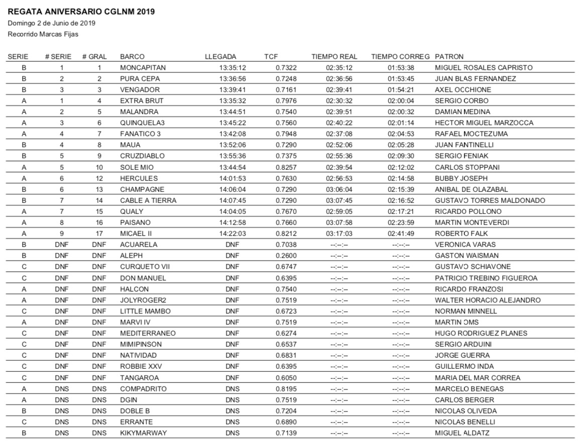

1. Actualidad

EL LICEO NAVAL MILITAR ALMIRANTE STORNI ENTREGÓ LOS PREMIOS DEL CONCURSO “MALVINAS LA LLAMA ETERNA”

* <https://misionesonline.net/2019/06/14/liceo-naval-militar-almirante-storni-entrego-los-premios-del-concurso-malvinas-la-llama-eterna/>

- - - - -

DOCENTES DEL LICEO STORNI EN LAS JORNADAS “ACERCAR LA CIENCIA AL DOCENTE”

* <https://www.primeraedicion.com.ar/nota/100132836/docentes-del-liceo-storni-en-las-jornadas-acercar-la-ciencia-al-docente/>

- - - - -

“FEDERICO MOURA: IRONÍA Y ROMANTICISIMO”: DESCIFRARÁS TODOS LOS ENIGMAS

Juan Bautista Duizeide (XXXI) presentó su libro sobre el impacto y la ruptura que confiere Virus y su cantante en la cultura nacional.

* <https://www.diariocontexto.com.ar/2019/06/27/federico-moura-ironia-y-romanticisimo-descifraras-todos-los-enigmas/>

- - - - -

**DOS JÓVENES MISIONEROS ALCANZARON LA META DE RECIBIRSE COMO INGENIEROS NUCLEARES**

[…] El flamante ingeniero Norberto Schmidt terminó sus estudios secundarios en el Liceo Naval Militar Almirante Storni en 2013, con el mejor promedio de la Armada Argentina. Con 17 años, comenzó su preparación en la Facultad de Ingeniería de la Unam, en Oberá, y después de adquirir una base rindió el examen de ingreso al Balseiro, para conseguir la beca. Ayer, recibió el diploma que lo certifica como ingeniero nuclear junto a otros 14 compañeros en la 40ª promoción de ingenieros nucleares. […]

* <https://www.elterritorio.com.ar/dos-jovenes-misioneros-alcanzaron-la-meta-de-recibirse-como-ingenieros-nucleares-34535-et>

- - - - -

ARGENTINOS DESCUBREN EN LA ANTÁRTIDA LOS RESTOS DE UN GIGANTESCO DINOSAURIO MARINO DE MÁS DE 11 METROS Y 10 TONELADAS

De acuerdo con José O'Gorman, autor principal de la investigación, su peso "está muy por encima de los elasmosáuridos que se conocían hasta ahora, los cuales tenían una masa de entre cinco y seis toneladas".

* <https://actualidad.rt.com/actualidad/316899-argentinos-descubrir-antartida-dinosaurio-gigante>

1. Variedades

**EL PAÍS MÁS EMOTIVO EN EL MUNDO**

En una encuesta que abarca 3 años (2009-2011), se encontró que los residentes de las Islas Filipinas dan las respuestas más emocionales a las preguntas sencillas.

- - - - -

**HISTORIA DE LA CERVEZA**

La cerveza es una de las bebidas más antiguas del mundo. Los antiguos egipcios documentaron por primera vez el proceso de elaboración en rollos de papiro alrededor de 5 000 a. C. Estas primeras cervezas fueron elaboradas con cosas como dátiles, granadas y otras hierbas indígenas. Los egipcios usaban la cerveza para ceremonias religiosas, con el faraón dirigiendo el programa de elaboración y distribución a las masas. La cerveza finalmente se abrió camino desde el Medio Oriente a través del Mediterráneo hasta Europa, donde se convirtió en una parte integral de la vida. Junto con los países del norte de Europa como Alemania y Bélgica, las islas británicas también se convirtieron en un centro de elaboración de cerveza. Muchos estilos de cerveza que los bebedores conocen hoy en día tienen sus raíces en Gran Bretaña; Se han fabricado cervezas pálidas, cargadores y robos en Inglaterra e Irlanda durante cientos de años. Los detalles del proceso de elaboración de la cerveza dependen en gran medida del tipo de cerveza que se produzca y también pueden diferir considerablemente de un país a otro e incluso de una cervecería a otra.

- - - - -

**GRANDES BENEFICIOS DEL VINO TINTO**

**Combate las infecciones urinarias**

Gracias sus propiedades antioxidantes y astringentes logra evitar que las bacterias se adhieran a nuestra vejiga o riñones y optimiza, además, el filtrado y depuración de estos órganos. Basta, como decimos, una copita al día para beneficiarnos de estas importantes dimensiones.

*Fuente:* [*www.polargentina.com*](http://www.polargentina.com)

- - - - -

**BEBIDAS ALCOHÓLICAS BENEFICIOSAS PARA LA SALUD**

**Whisky**

Si tu bebida favorita es el whisky puro, disfrutarás de estos beneficios para la salud. Por supuesto, esta bebida destilada no tiene grasa, ni carbohidratos y muy poca azúcar. Debido a la alta graduación de esta bebida, también estimula las enzimas en el estómago que ayudan a descomponer los alimentos que causan indigestión, así que disfruta de un trago de whisky después de la cena. El whisky también contiene aún más antioxidantes que el vino tinto, y puede ayudar a prevenir el cáncer de colon.

- - - - -

**MITOS SOBRE EL ALCOHOL**

**Comer antes de dormirte evitará una resaca**

Realidad: Su cuerpo ya ha absorbido el alcohol de todas sus bebidas, y comer alimentos después de beber no hará mucho para impactar su nivel de intoxicación. ¿Qué podría hacer? Le proporciona reflujo ácido, lo enferma del estómago o lo hace vomitar. Beber con el estómago vacío puede conducir a una intoxicación más rápida y peor, por lo que es mejor comer sus papas fritas antes de comenzar a beber alcohol.

- - - - -

**ELIXIRES EXTRAÑOS DEL MUNDO**

**Kumis (Mongolia, Rusia)**

Esta mezcla curiosamente rica, elaborada con leche de yegua, es originaria de Mongolia y partes de Rusia central. Fermentado en solo medio día, por lo general solo contiene entre 1 y 2 por ciento de alcohol por volumen. Es un reemplazo viable para la cerveza y los productos lácteos en una región del mundo donde el suministro de ambos puede ser escaso y poco confiable. A fines del siglo XIX, la bebida ganó notoriedad como remedio para la tuberculosis. En todo el sureste de Rusia surgió una industria de los llamados centros turísticos de curación de kumis. Hoy en día, se utiliza como un antídoto calmante para el estómago para las úlceras duodenales. Servido frío, tiene un sabor amargo como yogurt.



- - - - -

**INTRODUCCIÓN AL WHISKY (II)**

**Evolución**

Hasta mediados del siglo XIX el whisky –por ese entonces sólo de cebada malteada, con el agregado de hierbas y sin maduración en madera– se mantuvo como una bebida rústica, producida y consumida sólo localmente. En 1824 es legalizado en Escocia. En 1831 el irlandés Aeneas Coffey inventa el proceso de destilación continua, y entonces se empiezan a elaborar –en Escocia, porque en Irlanda lo ignoraron– whiskies de grano (maíz, trigo y centeno), más neutros, ligeros y baratos, pero sin las mismas características organolépticas del de malta. También comienza el uso de barricas de madera para su estiba. En 1853 surge el primer whisky “blend”, mezcla de whisky de malta con whisky de grano, impulsado por cuestiones económicas, comerciales y prácticas.

La epidemia de filoxera que atacó severamente los viñedos europeos en la década de 1870 se transformó en la oportunidad para que el whisky comenzara a ser conocido en el resto del mundo. Al quedar restringida la producción de cognac, James Buchanan ofreció como alternativa su whisky “blend” a la realeza y a la alta sociedad europea. En ese momento se produce el despegue del whisky a nivel internacional.

En 1909, junto con la denominación oficial de “scotch” –whisky producido, elaborado y embotellado en Escocia– aparecen varias de las marcas actualmente más conocidas, Johnnie Walker y Chivas Regal entre ellas. En 1915 se promulga la ley que establece un mínimo de 3 años de maduración para que el whisky pueda ser embotellado.

- - - - -

**MEJOR NO MENEALLO**

Si algo funciona, mejor no meneallo o como dirían los cartujos *Carthusia nunquan reformata quia nunquam* deformata (la Cartuja nunca ha sido reformada porque nunca ha sido deformada).

La Orden de los Cartujos es una orden contemplativa de la Iglesia católica fundada en 1084 por San Bruno. Los cartujos son la orden que profesa más austeridad en la práctica y a lo largo de su existencia han permanecido en la pobreza sin caer en lujos. Los monasterios de los cartujos son las llamadas cartujas y allí buscan estos monjes una vida contemplativa y de oración. En algunas cartujas hacían algo más, como la Cartuja de Santa María de la Defensión en Jerez de la Frontera (España), en la que desde su fundación a finales del siglo XV criaban caballos… el llamado cartujano.

Para Roma, acostumbrados a tener que lidiar con las múltiples peticiones de las órdenes religiosas, los cartujos eran un chollo: no daban problemas y, además, nunca exigían nada. Urbano V, como muestra de agradecimiento y aprecio, decidió suavizar las estrictas reglas por las que se regía esta orden. Entre otras, se modificaba la que prohibía el consumo de carne. Cuando una delegación de cartujos solicitó audiencia con el Papa, Urbano V pensó que deseaban agradecerle el detalle. Cuál no fue la sorpresa del Papa cuando la delegación lo que solicitaba era que no se modificasen las estrictas normas. El Papa, confuso, le preguntó al que parecía el portavoz el motivo y éste le dijo:

*Como podrá ver Vuestra Santidad, venimos los miembros más ancianos de la orden. El menor de nosotros tiene 86 años y goza de buena salud. No se ve, pues, que la vida que hasta hoy hemos llevado nos haya perjudicado.*

*¿Cuántos años tenéis vos? – preguntó el Papa.*

*Noventa y nueve – dijo el cartujo.*

Ante aquellos irrefutables argumentos, el Papa decidió dejar la orden tal y como estaba. Incluso hay estudios estadísticos que atestiguan la longevidad de estos monjes. Entre ellos, se considera que un cartujo ha fracasado si no llega a cumplir los 80 años.

*Javier Sanz – De lo humano y lo divino*

1. Consejos Útiles

Nil.

1. Colaboraciones

**¡PELOTAS Y PAMPERO!**

El capitán inglés Pophan con 100 hombres de guarnición, con todos sus enceres de campaña, se embarcaron en el “Justina”, barco mercante de 26 cañones. Este destacamento del cuerpo de Santa Elena era una adición valiosa, pues la mayoría de ellos eran artilleros y tiradores excelentes, para la excusión militar que se pretendía desarrollar en el Virreynato del Río de la Plata. Su vasta experiencia y pericia, le permitieron el 12 de Agosto de 1806, encontrar un canal en el río, que lo dejó muy cerca de Retiro.

Su capitán, entusiasmado ordenó fuego a discreción sobre la ciudad.

Tanto fuego y tanto entusiasmo produjeron serios destrozos pero no se percataron de la bajante que se aceleró al darse vuelta el viento y comenzar a soplar el Pampero de manera sostenida y creciente.

El capitán ordena virar a barlovento e izar las velas para ganar velocidad.

Liniers, advierte que al girar perderá su capacidad de fuego, ordena elevar el pequeño cañón y abrir fuego hasta darle a su palo mayor el que queda dañado. Esto limita aún más sus posibilidades de maniobra y el viento y el río hicieron lo suyo: el buque quedó varado a más de 30 grados.

Liniers, le asigna al alférez de 21 años, Martín Miguel de Güemes, la tarea de comunicarse con Pueyrredón y que rodeen el buque para impedir que fugue,

Güemes, jinete avezado y luchador aguerrido, sin consultar con sus jefes, ni pedir autorización, (consideró que el tiempo era el mayor elemento a su favor) reúne a los 50 Húsares mejor montados y bien armados y se larga a galope tendido, con los caballos, resoplando y bufando, aguas adentro, a tiro limpio.

Pophan entiende que la defensa es imposible por lo que inmediatamente iza una bandera blanca y rinde su buque a un muchachito enjuto, de acento extraño y fuego en la mirada.

No se conocen antecedentes de un buque rendido a un ataque de caballería. Menos aún, cuando el mismo contaba de 26 cañones y 100 soldados con toda su oficialidad, y se rindió a una tropa de caballería, con 50 soldados comandados por un alférez de 21 años.

Se habían unido el viento pampero y el coraje de quien con el tiempo se sabría estaba determinado a llevar su Patria a la Libertad.

- - - - -

MALVINAS

Todos los 14 de junio en el Tigre, frente al Museo Naval de la Nación, delegaciones de Veteranos de Guerra de todo el país y de muchas unidades de batalla, se vuelven a reunir. Arrojan al río (que llevará simbólicamente al mar) una flor con el nombre de un caído en combate y otra por los muertos después por sus secuelas. No es un acto triste de lamentos de derrota o de queja por los “chicos de la guerra”, por el contrario, se reconoce el heroísmo y la causa nacional. No es el día de la conmemoración de la rendición, sino el del inicio de la guerra por otros medios, de una nueva lucha por la recuperación de los grandes archipiélagos de Malvinas, Georgias, y Sandwich del Sur. ¡Y de honra del valor criollo!

- - - - -

**LOS APUNTES DE LA UNS QUE PERMITIERON HUNDIR UN BUQUE INGLÉS EN MALVINAS** – remitido por Jorge Perez Fleming (XXIII)

A medida que pasan los años, cada vez más hechos demuestran no sólo el valor y el profesionalismo con el que combatieron nuestros pilotos de la Aviación Naval en Malvinas, sino también doctrinas de combate propias utilizadas, en inferioridad de medios, para sorprender la abrumadora cantidad de tecnología disponible en el bando enemigo.

El caso de la Tercera Escuadrilla de Caza y Ataque, unidad nacida en la Base Espora a comienzos de los 70`s, que para 1981 había alcanzado el límite de vida útil en sus jets monoplazas reactores Skyhawk A4Q, es uno de estos ejemplos.

Ocho aviones se encontraban con posibilidad de vuelo, pero varios presentaban fisuras a consecuencia de la operación en portaaviones y requerían el recambio de las alas para seguir volando.

Los cañones no funcionaban, salían dos o tres disparos y se trababan dejando al caza indefenso ante un hipotético combate aéreo contra otro caza enemigo. A esto había que agregarle que los cohetes en los asientos eyectables estaban vencidos, poniendo en peligro la vida del piloto al quedar atrapado dentro de la cabina.

Sin embargo, los pilotos conocían cada avión, cada uno de ellos volaba diferente y cada uno tenía un A4Q preferido.

El 21 de mayo de 1982 no fue un día más para los aviadores navales y mucho menos para los británicos. Ese jornada la Tercera Escuadrilla de Ataque iba a entrar en la historia al hundir a la fragata clase 21 “HMS Ardent” en la bahía de San Carlos.

Eso forma parte de una historia ampliamente difundida. Sin embargo, detrás de la escena, hubo otra historia desconocida y no menos apasionante: la de los apuntes de la UNS que permitieron semejante proeza militar cargada de alto profesionalismo.

Los hechos, que se remontan al conflicto con Chile, fueron rescatados del olvido por el escritor bahiense Claudio Meunier y formarán parte de un nuevo libro.

Gerardo Agustín Sylvester, matemático estadístico bahiense y profesor titular del Departamento de Matemática en la UNS; escribió una obra de estudio y consulta que se llamó Montecarlo, aplicación en las Empresas y las Fuerzas Armadas, que se editó en 1970. Copias de esta obra se pueden encontrar en el Conicet o hasta en Mercado libre.

Durante la guerra las fotocopias de esa obra estaban en el kiosquito de apuntes del departamento de Matemáticas de la universidad a disposición de los alumnos y son esas mismas páginas las que el MI5 del servicio británico de Inteligencia debió haber rastreado pues en el final del libro se publica un ejercicio de estadística clave.

Allí se detalla un supuesto ataque a un buque de guerra con una clase específica de avión en cuanto a sus características, con uso de determinado armamento, formas de atacarlo y se precisan también, a través de la estadística, los resultados del ataque.

Por ejemplo, mencionaba que dos grupos de tres aviones cada uno, seis en total con un total de 24 bombas (cuatro cada uno), lanzadas en reguero (una tras otra separadas por fracciones de milisegundos) y cruzando el objetivo desde diferentes ángulos, podían impactar de lleno al buque hundiéndolo u horquillándolo, es decir haciendo explotar las bombas a sus costados y ocasionándole serias averías.

“También precisaba que en la acción se iba a perder el 50% del grupo de atacante. Esa es la estadística a la que habían llegado en el departamento de Matemática de la UNS el Profesor Sylvester con un núcleo de docentes muy capacitados que lo acompañaron en este trabajo único”, señala Meunier.

“El ataque del 21 de mayo de 1982, con la misión de los Skyhawk de la Aviación Naval Argentina, estuvo basado en las fotocopias de un libro de la UNS. Es decir que si los británicos querían saber cómo los iban a atacar sólo tenían que ir al kiosco y fotocopiarlo”, agrega.

Para llevar a la práctica la teoría del matemático local, la escuadrilla adquirió bombas americanas Mk 82 con cola retardada.

El personal terrestre, clave en el mantenimiento de los Skyhawks a través de su departamento de armas, conocía el manejo de ellas por el alto grado de adiestramiento.

De esta forma la escuadrilla entraba en la historia de la aviación mundial al ser la única en el mundo preparada para combatir a buques de guerra enemigos con doctrina propia y armamento especial para este cometido.

No fue ninguna sorpresa cuando el 21 de mayo seis Skyhawks partieron con sus cuatro bombas para producir daños en el desembarco inglés. Sin embargo, el primer vuelo de la mañana retornó con su armamento al desviarse de la zona de ataque por un problema en el sistema de navegación instalado días antes, el cual no permitió que los pilotos lograran, bajo la presión del combate, la preparación correcta.

En el segundo vuelo participaron seis aviones divididos en dos grupos de tres. El líder del primer grupo era el del capitán de corbeta y vecino bahiense Alberto Philippi, quien solicitó que le dieran un avión sin ese equipo de navegación ya que lo haría como siempre había volado.

El segundo grupo tuvo dos aviones con navegador provisto de los valores correctos, en tanto el restante debía volar a la vista de los otros dos para no perderse en el retorno.

“La escuadrilla se preparó para atacar a los buques. No era como el Super Etendard, que lanzaba el misil fuera del horizonte del enemigo y se volvía. Los Skyhawks navales debían llegar hasta el blanco volando rasante, bajo fuego antiaéreo, esquivando misiles, sin poder disparar sus cañones, elevarse a 50 metros de altura exponiéndose aún más al fuego enemigo y lanzar las bombas pasando por encima del buque”, refiere Meunier.

“Como los Skyhawks no tenían intervalómetro para lanzar las bombas unas detrás de otra, emplearon un método criollo local: utilizaron los lanzadores de sonoboyas que tenían los aviones Grumman Tracker de lucha antisubmarina. Fue realmente una obra maestra lo que hicieron para lanzar en reguero esas bombas americanas de 250 kilos con cola retardada. Estas se frenaban en el aire permitiendo que el avión pudiese escapar y no ser alcanzado por la onda expansiva”.

Pero esa historia tuvo un capítulo más, no exento de dramatismo, ya que el hijo del profesor Gerardo Agustín Sylvester, el teniente de navío Roberto Gerardo Sylvester, era uno de los seis pilotos que ese 21 de mayo se preparó para atacar al desembarco británico en San Carlos.

“El padre lo llamó la noche anterior, estaba preocupado, su hijo se encontraba en esa lotería del 50 por ciento de pérdidas. Es decir, un ejercicio que él fabricó le toco vivirlo a su hijo, lo que resultó algo terrible para él”, comenta Meunier.

La mañana del día del ataque –agregó-- Sylvester se subió a su automóvil Opel K 180 y se fue a la Base Espora a escuchar en los equipos de radio el ataque a los buques. Seguramente escuchó al capitán Philippi decir: ‘Soy Mingo, me eyecto, me dieron, estoy bien’ y también el grito de alerta del teniente de fragata Marcelo Marquez diciendo ‘Harrier, Harrier’. Segundos más tarde su voz se apagaba cuando uno de los Sea Harrier piloteado por John Leeming lo alcanzaba con una salva de cañones esparciendo su Skyhawk en el firmamento luego de explotar su turbina.

Luego escuchó al teniente de navío José César Arca, con su avión averiado, informando que se trababa en combate con un Harrier para luego eyectarse en Puerto Argentino. Así, una de las máximas del libro del profesor Sylvester, se cumplía: la mitad del grupo atacante era derribado. Márquez murió y Philippi y Arca lograron eyectarse. El primero fue tomado prisionero y el segundo fue rescatado por un helicóptero del Ejército Argentino.

El matemático vivió momentos muy difíciles, escuchar a su hijo yendo al combate volando en el segundo grupo. Los tenientes de navío Benito Rotolo, Sylvester y Carlos Lecour, alertados por las voces de los primeros tres pilotos que estaban siendo atacados, emplearon lo practicado una y mil veces: acercarse al blanco volando bajo estricto silencio de radio.

Uno detrás de otro, en fila india, los tres Skyhawks se acercaron a una velocidad de casi mil kilómetros por hora llevando un regalo impensado para los británicos, practicar con ellos la parte final del ejercicio de ataque incluido en el libro, que algunos poseían en fotocopias.

Al llegar a la bahía de San Carlos, Rotolo observó a la fragata “Ardent” humeando profusamente, una bomba del capitán Philippi y una del teniente Arca habían dado de lleno en la popa ocasionándole incendios de magnitud.

Rotolo la señaló y los tres pilotos fueron tras la castigada fragata que en horas de la mañana había sido blanco de los Dagger de la Fuerza Aérea Argentina basados en Río Grande.

Las bombas de Rotolo explotaron a cada lado del buque, Lecour la alcanzó con una de nuevo en la popa, destrozándola por completo. Esa fue la estocada, el golpe de gracia. Sylvester, impresionado por la explosión delante suyo, apuntó a la “Ardent” y lanza su carga con resultados dantescos para el buque británico que pocas horas después se hundía producto de las averías.

En la base Espora, Gerardo Agustín Sylvester, respiró profundo y hondo, volviendo a la vida cuando escuchó la voz de su hijo y sus compañeros llamándose entre ellos e iniciando el retorno a Río Grande.

Los tres pilotos sobrevivientes formaron parte de la estadística Montecarlo, lograban retornar a su base y ser el otro 50% que salía con vida.

“Es decir que se cumplieron los parámetros de hundimiento, uso de bombas, lanzamiento y pérdidas, fue a mi entender el ejercicio de estadística más peligroso que creó este notable matemático de nuestro medio”, concluyó Meunier.

* <https://www.lanueva.com/nota/2019-6-30-6-35-16-los-apuntes-de-la-uns-que-permitieron-hundir-un-buque-ingles-en-malvinas/amp?__twitter_impression=true>

- - - - -

**HARRIET TUBMAN, LA MAQUINISTA DEL TREN DE LA LIBERTAD**

Ni había tren, ni había maquinista. El Underground Railroad (Ferrocarril Subterráneo) fue una red clandestina que operó desde comienzos del siglo XIX hasta el comienzo de la guerra de Secesión de los EEUU, aunque más activamente desde los años treinta, y que ayudaba a escapar a los esclavos afroamericanos de las plantaciones esclavistas y los llevaba hasta Canadá. Su nombre se debe a que se utilizaban términos propios del ferrocarril para referirse a sus actividades y a sus miembros: los maquinistas (los que los guiaban por las rutas de escape), las líneas (las propias rutas), los pasajeros (los esclavos fugados) y las estaciones (los lugares donde darles cobijo hasta el siguiente destino). Esta red de rutas se extendió a través de catorce estados y su destino final era Canadá, la «Tierra Prometida» donde no llegaban los cazadores de esclavos fugitivos. El grupo de maquinistas estaban formado por abolicionistas, líderes de iglesias metodistas y, sobre todo, por miembros libertos de la comunidad negra (incluyendo ex esclavos). Y de entre todos estos maquinistas destacó Harriet Tubman, la Moisés de los esclavos.

Nacida en 1821 en una plantación de Maryland, a los cinco años Harriet ya trabajaba en la casa de su amo, y con doce en las plantaciones de algodón. Desde muy niña demostró que lo suyo no era morderse la lengua y se ganó más de un golpe o latigazo por salir en defensa de otros esclavos. Uno de estos golpes marcaría su cabeza con una cicatriz y le provocaría cefaleas durante toda su vida. Con algo más de veinte años se casó con un liberto llamado John Tubman, de quien tomó su apellido. Tras fallecer el dueño de la plantación, los esclavos que trabajaban en la casa avisaron al resto de que la intención de la viuda era vender las tierras y los esclavos. Aquella venta masiva implicaba, con toda seguridad, que las familias quedarían rotas y sus miembros dispersos por varias plantaciones. Harriet decidió que era el momento de tratar de escapar con su familia. Su marido intentó convencerla para que no lo hiciese, y en aquel momento supo que a aquel hombre, que había sido esclavo y debía entenderla y apoyarla, no lo quería junto a ella.

Libertad o muerte; si no puedo tener una, tendré la otra.

El 17 de septiembre de 1849, Harriet huyó con dos de sus hermanos, Ben y Henry. El vértigo de la huida y el miedo a ser capturados pudieron más que las ansias de libertad, y sus dos hermanos decidieron volver. Harriet los abrazó y les dijo que regresaría a por ellos. La recompensa por su captura se fijó en trescientos dólares. Como pasajera del Ferrocarril Subterráneo consiguió llegar hasta Canadá. Desde aquel momento se convirtió en maquinista y consiguió llevar hasta la Tierra Prometida a más de trescientos esclavos, incluida su familia (excepto a su marido). Acompañada de su valor y de una pistola escondida bajo sus ropajes, entre 1851 y 1860 viajó en diecinueve ocasiones hasta el Sur y nunca perdió por el camino a ningún pasajero. Si sumamos las cantidades que ofrecían todos los esclavistas que habían sufrido en sus carnes los viajes de Harriet, en 1856 la recompensa por su captura llegó a… ¡¡¡Cuarenta mil dólares!!! Aun así, nunca nadie la traicionó. Con el estallido de la Guerra Civil en 1861, las actividades del Ferrocarril Subterráneo cesaron, pero no así la implicación de Harriet con lo que ella consideraba su cometido en la vida.

Ella creía que la guerra pondría punto y final a la esclavitud y no iba a permitir que aquel tren pasase sin subir a bordo. Abandonó la seguridad de Canadá y se ofreció al ejército de la Unión para ayudar en lo que fuese. Comenzó como enfermera, pero cuando el coronel James Montgomery se enteró de su labor durante años en aquel particular «ferrocarril» y el conocimiento de las rutas de escape, le propuso atravesar las líneas enemigas y hacer de espía. Dicho y hecho. Montó una red de espionaje y, además de pasar información de las unidades y los depósitos de munición de los Confederados, aprovechó su nueva condición para seguir sacando esclavos que se unieron al ejército de la Unión. Cuando recibió su primera paga, la gastó en construir una cabaña donde las mujeres negras liberadas pudieran ganarse la vida lavando ropa para los soldados. De hecho, los doscientos dólares que recibió durante sus tres años de servicio —una mísera cantidad de la que correspondía legalmente— fueron a parar al mantenimiento de aquellas mujeres. Terminada la guerra, se casó con Nelson Davis, un soldado de la Unión que había conocido en el frente, y se instalaron en Auburn (Nueva York). Con cuarenta y cuatro años y todo lo hecho hasta ahora, Harriet merecía poder comenzar una vida tranquila junto a su nuevo marido… pero ella no era así. Cuando solicitó la pensión militar que le correspondía le fue denegada, y solo se la concederían en 1888, cuando falleció su marido, pero como viuda de un veterano de guerra. A pesar de las dificultades económicas de los recién casados, se iban apañando con los esporádicos trabajos de Nelson y las ventas de pasteles y pan de jengibre que ella misma preparaba, y convirtieron su casa en un hogar para indigentes y ancianos negros. Desbordados por todos los que solicitaban su ayuda, Harriet emprendió un gira por todas las poblaciones donde hubo estaciones del antiguo Ferrocarril Subterráneo para recaudar fondos. Con el dinero recaudado construyó otra casa junto a la suya y así pudo atender a más gente.

Durante años siguió luchando por la igualdad de derechos entre razas y entre géneros, incluyendo el sufragio universal. En 1913, y a causa de una neumonía, fallecía aquella esclava, maquinista, enfermera, espía, abolicionista, sufragista, activista social… Las últimas palabras de Harriet, la Moisés de los esclavos, fueron… “*Me adelanto para preparar un lugar para vosotros*”.

* <https://historiasdelahistoria.com/2019/07/04/la-maquinista-del-tren-de-la-libertad>

- - - - -

**RUMIANDO** – por Juan José de la Fuente (XX)

Ayer viernes, el diario regional Río Negro reprodujo en el suplemento “debates” un artículo excelente de Leonardo Haberkorn/AP bajo el título: “Una cárcel se transformó en ciudad para rehabilitar a sus internos”, fechada en el Uruguay.

Probablemente algunos de quienes me escuchan y viven en la región lo habrán leído. Pero como nuestro programa trasciende el ámbito local quise compartir con ustedes una muy breve síntesis (adaptada al formato radial) del artículo que comienza diciendo:

Punta de Rieles, en Uruguay, es un experimento social. Los presos son empresarios y trabajan tanto para otros reclusos como para el exterior. Hay un “banco” administrado por los reclusos.

Dos internos llevan pan recién horneado en la cárcel de Punta Rieles.

Rolando Bustamante mira a sus cinco empleados mientras fabrican un bloque de hormigón tras otro. Luego consulta una tableta en la que recibe los pedidos de sus clientes y se comunica con sus proveedores.

La escena no tendría nada de particular si no fuera porque la fábrica está en una cárcel de las afueras de Montevideo. Que Bustamante -además de empresario- es un preso, que sus empleados también lo son, que los bloques serán vendidos en el mundo libre y que parte del dinero alimentará una especie de banco administrado por los reclusos. La fábrica de bloques es solo uno de decenas de emprendimientos de la cárcel vieja de Punta de Rieles, un experimento social excepcional. Allí los presos son empresarios y trabajan tanto para otros reclusos como para el mundo exterior. Hay panadería, pizzería, restaurante, vivero, quinta, peluquería, almacén y un largo etcétera. De los 510 presos, la mayoría trabaja o estudia, y algunos hacen ambas cosas. En total, 382 tienen un empleo y 246 estudian. No son delincuentes menores: hay ladrones, asaltantes, secuestradores y homicidas. Eso sí: la mayoría exhibe la voluntad de rehacer su vida. Solo hay entre 40 y 50 que no aprovechan las posibilidades de trabajar o estudiar y si pasan dos años sin plegarse al sistema serán trasladados a una prisión tradicional.

La cárcel está dirigida por Luis Parodi, un ex guerrillero que abrazó la causa de la educación y la rehabilitación de los delincuentes. Cuando se le pregunta si en el mundo existe otra cárcel así responde: “Creo que no y me da miedo decirlo. Esto es la síntesis de 30 años de trabajo, lecturas, experiencias y fracasos”.

La apuesta del proyecto que comenzó en el 2012 es convencer a los presos de que trabajar, estudiar, aprender un oficio o crear una empresa les deparará un futuro mejor.[...] Uruguay tiene un grave problema carcelario peor que el argentino y el de muchos países sudamericanos.

Caminar por Punta de Rieles es como visitar un pueblo. Los presos circulan por las calles mezclados con funcionarios y policías. Un detenido lleva una begonia que le regalará a su madre en la próxima visita: la compró en el vivero de otro recluso. Unos metros más adelante, otro preso carga una torta de cumpleaños de merengue y frutilla hacia la entrada de la cárcel. Es confitero y algunos de sus clientes están en el mundo libre. “El encierro demuestra en todos lados que no cambia a la gente. Acá la idea es jugar a la realidad”, dice Parodi. “Eso sí, si alguno se funde, se funde. Tal como es el mundo real”.

El dinero para montar comercios o talleres proviene de las familias de los reclusos o del fondo que ellos mismos administran con autoridades electas por votación. De las ganancias de cada emprendimiento, un 10% se vuelca a ese fondo, otro 10% se paga al Ministerio del Interior por el uso del terreno y la electricidad y un 10% a una asociación de víctimas del delito como un modo de reparar los daños cometidos. […]

Juan José de la Fuente

1. Proa al Centro en el Recuerdo

Esta sección recorre la historia de Proa al Centro. Los mensajes reproducidos NO corresponden al presente.

**Extraído de Proa al Centro Nº 106 del 17/07/2010**:

«*8. Colaboraciones*

##### *LAZOS DE AMISTAD – por Juan José de la Fuente (XX)*

##### *En la cultura del continente americano es tradicional poner fechas en honor a algo. En este caso, hace ya muchos años, se institucionalizó el "día del amigo" para el 20 de julio; es bueno que recordemos a los amigos, no solamente en este día, sino siempre. La fiesta es muy celebrada en Argentina y en el continente americano; se calcula que la festejan cerca de 100 países del mundo. En el resto de los países, como en Europa, pasa desapercibida. Me parece espléndido abrazar a los amigos, sin fecha ni motivo especial. Y mientras comenzaba a hilvanar esta reflexión para compartir con ustedes, se despertaron emociones del pasado sin orden ni concierto; aflorando calideces insospechadas que llevamos en el alma; recordando (entre otros) a los amigos que la vida me "prestara" y que las circunstancias (o las causalidades) se llevaron. Y cuyas brasitas quedaron en el "hornillo" interior, como el último tabaco en la pipa mal apagada bastando, un leve toque, para reavivarlas. Amigos perdidos en el tiempo y la distancia por distintos quehaceres, cambios de paisaje, o desajustes cronológicos en la partida del tren de regreso. Alguna vez la vida (terrenal) volverá a juntarnos. Muy probablemente no; pero lo realmente importante, son las huellas afectivas que dejaron en nuestras respectivas historias. Esas que podemos saborear en el silencio íntimo del alma. Esas, que son el único capital válido que nos llevaremos de este pícaro mundo y, también el único por el cual habrán de recordarnos. Si analizamos el sentido que solemos darle (erróneamente) a la palabra amistad veremos que resulta muy común que llamemos amigos a las personas que comparten con nosotros: tiempos, rutinas laborales, deportes, etc. Pero, al igual que en la letra escrita; será el paso de los años, y los cambios por vivir, los que nos demostrarán cual es el substrato que queda en nosotros, de aquella persona que irrumpe en nuestra vida convirtiéndose en compañía por afinidad y comunidad de gustos (cuando no intereses). Y, que hoy sentimos, (o creemos sentir) como amiga. Teniendo presente que recién al enfrentarnos a situaciones extremas, se pondrán a prueba: el grado real de conocimiento mutuo y la generosidad de espíritu frente a la adversidad. Cuando todo "está bien" cualquiera puede decirse amigo. Baste como ejemplo cuántos amigos le aparecen a "los famosos" en nuestra veleidosa sociedad y cuantos les quedan, cuando los ídolos (de pies de barro) se caen del pedestal. Solamente la comunidad profunda de afectos vencerá al tiempo. Al igual que el verdadero amor, la amistad sobrevivirá la separación física, la tragedia, y las callosidades ganadas en las batallas cotidianas por vivir. Los verdaderos amigos no se pierden nunca. Como aquellos "amigos del alma" a quienes Dios se llevara, trayéndolos definitivamente cerca.*

##### *Y en nuestro caso señora, en nuestro caso señor... ¡Amigos del aire por conocer! Al menos físicamente... Son las palabras de nuestros diálogos de jueves, las que nos permiten conocernos alma con alma: sembrando amistad, construyendo humanidad, para que el diálogo vuelva a ser trasmisor universal de afectos, reemplazando la desconfianza a las que nos llevara la malversación de las palabras. A todos los convoco a que: cada día, caminemos por la vida atentos a cada persona que se cruce a nuestro paso pues, tal vez dentro de la misma, se esconda un amigo o amiga por descubrir quien, sin nosotros saberlo, nos estaba esperando desde alguna lejana eternidad. Pues, como apuntara el filósofo: <los amigos no brotan por generación espontánea, la amistad como el amor es un trabajo, una bella y meticulosa tarea que nos debemos> ¿Por qué no?*

##### *Juan José de la Fuente*»

1. Galería de Imágenes

HISTORIAL DEL LICEO NAVAL MILITAR ALMIRANTE GUILLERMO BROWN – 1951

|  |  |
| --- | --- |
|  |  |
|  |  |

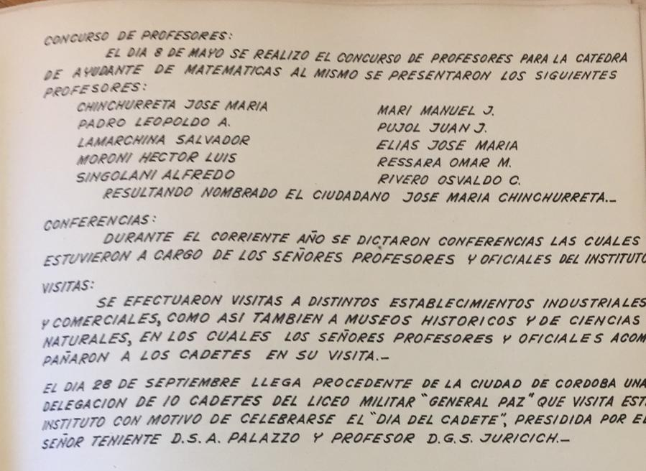

- - - - -

LOS BARCOS MÁS ANTIGUOS DEL MUNDO

Mahrousa - El yate activo más viejo del mundo

Tipo: Superyate

Año de construcción: 1865

El Mahrousa es el yate presidencial egipcio, y llevó no menos de tres líderes políticos egipcios al exilio durante su historia increíblemente. Lo que es más, es que era el yate más grande del mundo durante un increíble record de 119 años antes de ser eclipsado por el Príncipe Abdulaziz en 1984. En el día de hoy, sólo va al mar alrededor de tres veces al año. Sigue siendo utilizada como un yate presidencial, y un punto culminante de su historia reciente era su participación en la inauguración del nuevo canal de Suez de nuevo en agosto de 2015.

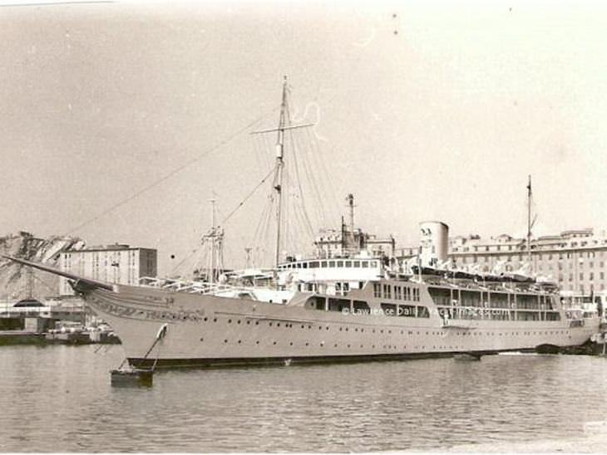

1. Calendario de Actividades



- - - - -

**09/07**: Día de la Independencia.

**10/08**: Aniversario fallecimiento Comandante de Marina Luis Piedrabuena.

**10/08**: Dia de la FAA.

**10/08**: Aniversario fundación Liceo Aeronáutico Militar.

**19/08**: Día del Libertador.

**25/08**: Aniversario fundación Liceo Militar General Paz.

**26/08**: Aniversario fundación Liceo Militar General Espejo.

**26/08**: Aniversario fundación Asociación Amateur de Hockey de Buenos Aires.

**30/08**: Aniversario naufragio velero “Leonor”.

**31/08**: Crucero a Riachuelo 2019.

1. Contactos Liceanos

Estimados: me contacto con Uds. porque figuro como rechazado en el mail. Les agradezco de todo corazón el esfuerzo que realizan para editar esta revista. La leo con mucho cariño; y por medio de esta lectura, recuerdo aquellos años tan lejanos, pero tan hermosos, cuando, desde nuestra querida isla de Río Santiago soñábamos con el futuro y disfrutábamos del presente. Un fuerte abrazo.

Roberto de Urraza XXII.

1. Bolsa de Trabajo y de Servicios

Nil.

1. Nuestra base de datos

Con este número llegamos a 1564 suscriptores. Desde la última PaC no se han incorporado nuevos destinatarios:

Los siguientes destinatarios son reportados como “devolviendo correos” por Google. Si alguien dispone de una dirección actualizada de los mismos agradeceremos nos la hagan llegar:

VIII: Emilio Courthiade.

XII: Rodolfo Gaba.

XIV: Jorge Salom.

XVII: Ricardo Cusmano.

XX: Francisco Prado.

XXII: Elisardo Rodriguez.

XXV: Alberto Cier.

XXVI: Marcelo Iraola.

XXVII: Fernando De Gregorio Lavie y Cristian Garcia.

XXXV: Christian Casas.

XL: Jorge Scampini.

XLIX: Pablo Bianco.

1. Links

Centro de Graduados del Liceo Naval Militar “Almirante Guillermo Brown”

[www.cglnm.com.ar](http://www.cglnm.com.ar) - [info@cglnm.com.ar](mailto:info@cglnm.com.ar) – [info.cglnm@gmail.com](mailto:info.cglnm@gmail.com)

Av. Cantilo y Udaondo S/N- 4701-4903

<https://www.cglnmnautica.com.ar/Home.html>

Liceo Naval Militar “Almirante Guillermo Brown”

<http://www.liceobrown.edu.ar/>

Francisco Narciso de Laprida 81, (1638) Vicente López. Pcia. Buenos Aires - 0-810-444-LICEO

Armada Argentina: [www.ara.mil.ar](http://www.ara.mil.ar/)

Instituto Nacional Browniano: <http://www.inb.gov.ar/>

Servicio de Hidrografía Naval: <http://www.hidro.gov.ar/>

Coordinador del Área Marítima del Atlántico Sur: <http://www.coamas.org/>

Amigos de Liceo Naval Militar Almirante Guillermo Brown en Facebook: <https://www.facebook.com/groups/1689164061302157/>

Instituto Nacional Browniano en España: <https://www.facebook.com/inbrownianoesp/>

Hasta la próxima, a partir del 3 de agosto.

---

Alejandro de Montmollin - XXIII Promoción

[proaalcentro@gmail.com](mailto:proaalcentro@gmail.com)

Los conceptos y opiniones que se reproducen por este medio corren exclusivamente por cuenta de quien los remite para su publicación. Ellos no necesariamente reflejan ni comprometen la opinión del Centro de Graduados del Liceo Naval Militar “Almirante Guillermo Brown” ni de quienes editan Proa al Centro.